Českokrumlovsko patřilo vždy k chudším oblastem, kde se lidé věnovali převážně zemědělství. Omezené možnosti zemědělství donutily část místního obyvatelstva k vystěhovalectví a sezonní práci ve vnitrozemí nebo v cizině.

V zemědělství se pokosená tráva na lukách při přípravě sena několikrát za den obracela a kupila dřevěnými hráběmi. Fůry svezeného sena se ukládaly do seníků. Posekané obilné klasy vázaly sběračky do snopů povřísly (provazy z obilných stébel) a dále stavěly do panáků.
Zrno se z obilných klasů uvolňovalo oklepáváním cepy, oddělovalo od plev řešety (síty) a čisté ukládalo v sýpkách. Slámy z obilných stébel se následně používalo k podestýlce dobytka i k výrobě rohoží, ošatek, košů a došků na krytí střech.
Shrnutí: V zemědělství se _________ tráva na lukách při přípravě sena několikrát za den obracela a kupila __________hráběmi. _______ svezeného sena se ukládaly do ________. Posekané obilné klasy vázaly sběračky do snopů povřísly (provazy z obilných stébel) a dále stavěly do ________.
Zrno se z obilných klasů uvolňovalo oklepáváním ______, oddělovalo od plev řešety (síty) a čisté ukládalo v ________. Slámy z obilných ________ se následně používalo k podestýlce __________ i k výrobě rohoží, ošatek, košů a došků na krytí střech.
Co znamená úsloví: „Děravý jak řešeto“?
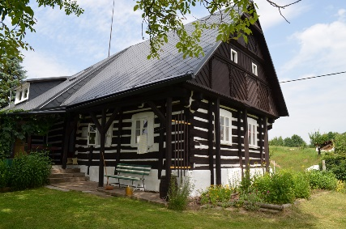
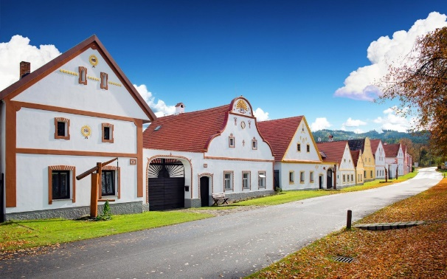
Pro oblast Českokrumlovska je typický uzavřený čtyřboký zděný selský dvůr obestavěný obytnými, zemědělskými a hospodářskými stavbami ze všech čtyř stran. Směrem do českého vnitrozemí se zde okrajově projevuje jihočeské selské baroko, které vyniká především bohatou štukovou výzdobou průčelí a štítů. Pro Šumavu typická stavení mají charakter roubené chalupy, ve které "pod jednou střechou" byly obytná světnice, komora, černá kuchyně, chlév, stodola i dřevník.
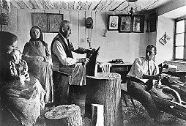
Také úroveň bydlení se lišila podle zámožnosti rodiny. V chalupách rodina bydlela, spala, pracovala, vařila i chovala drůbež a drobnější domácí zvířectvo v jedné místnosti. V selských dvorech a na statcích byly obytné prostory odděleny od hospodářských staveb a rodina majitele žila ve světnici, staří rodiče na "vejminku" odděleně od rodiny hospodáře a děti v komoře, maštali nebo ve stodole.

